第二屆榮譽步道師舉薦簡章

緣起
手作步道的定義，從字義上來看為「以人力方式運用非動力工具輔助進行步道施作，並依循相關基本原則，使步道降低對生態環境與歷史空間的擾動，增進步道的永續性與整體性」。而手作步道理念的提倡，乃是基於環境倫理，在過度依賴重機具的發包工程與民間自力以廢料營造步道的方式之外，提倡運用簡單的工具、就地取材，結合志工參與、眾人合力，以符合自然環境及文史特色的手作工法，維護及修復步道。
因此，手作步道的基本原則首重環境生態，強調順應步道所在地的氣候、地質、原生生態習性等。而許多傳統建築、步道修繕工法，往往是數百年來居住於此的人們，順應環境所發展出來，兼顧了使用者特性與棲地的整體性，所以手作步道的第二原則便是考量人文歷史，挖掘、依循傳統工藝技術、在地知識，進行因地制宜的「適切設計」。
隨著現代化與科技的發展，許多反映在地環境的工藝逐漸為現代的材料與工具所替代、消失，步道的營造方式也失去對人與土地互動關係的思考。手作步道關切的不僅止於技術層面的施作工法理念，更希望透過對生活哲學的探究，喚醒人們對環境倫理的反思。傳統工法的保存與傳承，同時兼具上述不同層次的關照內涵，而保有如此傳統工法技術與在地智慧的匠師，隨著時間日益凋零、佚失，系統性的發掘與紀錄迫在眉睫！
鑒於現行法規無法滿足對步道傳統工法、國寶級匠師的保護與傳承，我們也期待透過彰顯對於傳承各族群手作步道傳統工法、在地智慧、文化價值與技藝具有顯著貢獻者，帶動社會關注，一方面集合眾人之力保存、傳承珍貴的工藝技術，同時促進社會大眾對手作步道與步道學體系認識。因此台灣千里步道協會（以下簡稱千里步道）研擬「榮譽步道師」之審議與認定辦法，邀請跨領域專家學者擔任審議小組委員，於今年初舉辦第一屆步道師授證大會，將「榮譽步道師」的尊榮頒授給屏東來義的呂來謀（Valuavu Tuquljingid）、新竹關西羅吉榮，以及南投信義的伍玉龍三位匠師。
為持續推動在地步道傳統工藝及智慧的保存，預計將於2020年4月23日千里步道運動發起日14周年，舉辦第二屆榮譽步道師頒授典禮。即日起廣邀各界推薦合適人選，舉薦至2019年11月底截止，由千里步道邀請相關領域審議小組決議公告人選，並於2020年３月底前配合完成紀錄短片之拍攝。舉薦之作業流程及相關資訊請參考以下條列。

舉薦方式
提報單位：依法立案之人民團體、政府機關、學術單位皆可依以下流程填具相關資料進行提報
舉薦原則：對於傳承各族群手作步道傳統工法、在地智慧、文化價值與技藝具有顯著貢獻者，同意將該技術保存、傳承及公開，同時應符合以下條件：
- 充分掌握該項傳統技術所需相關知識及執行程序。
- 正確體現、執行該項傳統技術之能力。
- 傳習該項傳統技術之溝通及輔導能力。
提報日期：即日起至2019年11月30日止
提報流程：
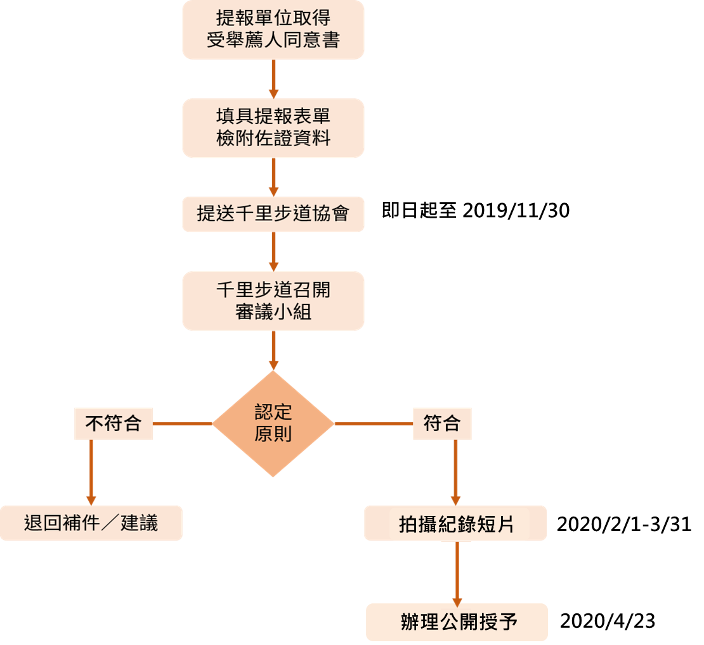

第二屆榮譽步道師薦舉提報流程圖

提報資料：提報單位應依以下項次詳實填寫，並妥善彙整以利審議
- 受舉薦人基本資料。
- 舉薦原因：以圖文或動態影像說明該項傳統工法如何展現在地智慧及其文化價值。
- 受舉薦人事蹟：以圖文或動態影像說明受舉薦人具備該傳統工法之執行技術與能力。
- 提報單位資料：
  - 提報單位聯絡人及聯絡方式；
  - 提報理由與原因；
  - 人民團體請提供立案證明及相關事蹟。
- 資料格式：
  - 如薦舉事蹟以圖文呈現，應以彙整成一份電子檔、檔案大小不超過50MB為原則，以常見文書檔案格式為限；
  - 如薦舉事蹟動態影像呈現，以不超過20分鐘為原則，並上中文正體字幕；如口述包含族語，字幕應以族語和漢語翻譯並陳。

提報方式：
彙整上述提報資料，請以電子檔案寄送至台灣千里步道協會電子郵件信箱：tmitrail@tmitrail.org.tw
或是紙本資料寄送至 台北市文山區景福街47號2樓 台灣千里步道協會 收

提報表單：
千里步道「榮譽步道師」舉薦提報表
受舉薦人基本資料
姓名 |  |  | 照片
所屬族群 |  | - 原住民族：____________  - 漢民族：______________  - 其他：________________
性別
出生年月日
居住地
聯絡電話
居住地址
舉薦理由（可複選）
- 具稀有性且有保存急迫性
- 凸顯族群文化代表性
- 呈現生活特色與在地知識
- 凸顯台灣地方多樣性
- 持續傳習與實踐
- 其他：
舉薦理由總說明：

個人簡歷
（條列或簡述受舉薦人的背景、重要事蹟）
學藝過程
（說明受舉薦人學習該傳統工法的過程）
實踐場域
（說明該傳統工法實踐的步道位置、環境概況、流傳範圍）
傳統工法特徵
（以圖文說明受舉薦人所傳習之傳統工法，其操作時機、工序、目的、材料、與環境相關之考量、該工法之族語、演變等）
重要工具
（以圖文說明操作該傳統工法時所需的工具、使用方式、使用時機等）
工法文化特色與價值
（說明該項傳統工法與受舉薦人之族群文化的相關性、文化意義、環境價值等）
提報團體資料
單位名稱 |  |  | 立案字號 | （政府機關免填）
聯絡人 |  |  | 職稱
聯絡電話 |  |  | 電子郵件
聯絡地址
團體相關事蹟
（條列或簡述提報團體之相關事蹟）
免責聲明
本單位運用於舉薦「榮譽步道師」提報之圖文資料，皆為本單位所拍攝撰寫、或取得拍攝撰寫者之同意，引用資料與文獻亦詳實註明出處來源。如有侵害第三人合法權益之情事，由本單位負責處理並承擔一切法律責任及費用。

立書人
提報單位：
負責人（簽章）：

時間：

審查表單：
千里步道「榮譽步道師」審查表
受薦舉人姓名
提報團體名稱
提報日期
傳統工法名稱
審查評估說明
認定原則 | 是否符合 | 理由說明
該項傳統工法是否符合，各族群因長時間利用自然資源進行步道維護、修復所不可或缺的傳統技術，及前述傳統技術操作上必要工具的製作修理、或材料之生產製造的傳統技術及知識 | - 符合  - 未符合
受薦舉人是否：  - 充分掌握該項傳統技術所需相關知識及執行程序。  - 正確體現、執行該項傳統技術之能力。  - 傳習該項傳統技術之溝通及輔導能力。 | - 符合  - 未符合  （三項須同時符合）
審查綜合說明
經上述審查評估，該受薦舉人是否符合「榮譽步道師」認定資格
- 符合
- 未符合
其他建議
審查委員簽名： 年 月 日

受薦舉人同意書：
本人＿＿＿＿＿＿＿＿＿＿
同意_____________________單位／團體，代表本人蒐集、紀錄及彙整相關資料，提報參與台灣千里步道協會「榮譽步道師」薦舉審查，並同意於獲得榮譽步道師資格授予後，參與推動傳承技術與實務經驗、工作倫理、專業知識之人才養成相關之各類活動。

同意人：

身分證字號：

戶籍地址：

日期：

